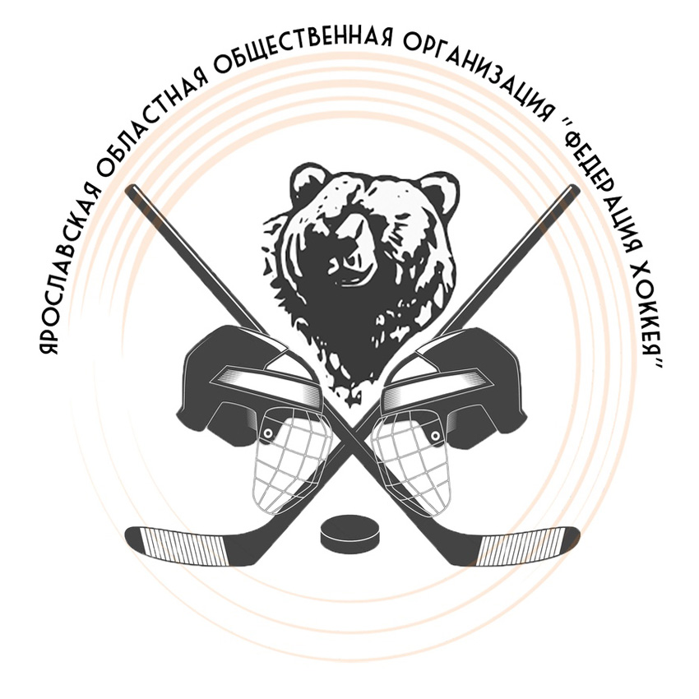 |  |  | ОФИЦИАЛЬНЫЙ ПРОТОКОЛ МАТЧА |  |  |  |  |  |  |  |  |  |  |  |  |  |  |  |  |  |  |  |  |  |  |  |  |  |  |  |  |  |  |  |  | 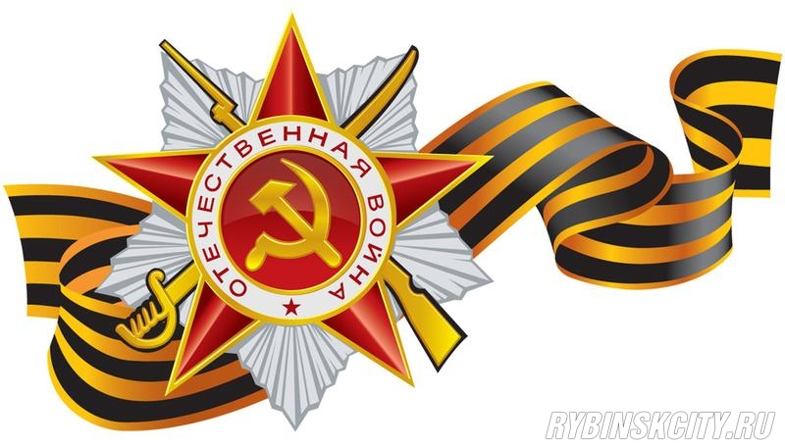
Вид соревнования |  |  |  |  | Турнир по хоккею, посвященный Дню Победы  среди команд 2010 г.р. |  |  |  |  |  |  |  |  |  |  |  |  |  |  |  |  |  |  |  | Дата |  |  |  | 08.05.2019 |  |  |  |  | Игра № 21  ½ финала
Место проведения |  |  |  |  | Город |  | Ярославль |  |  |  |  |  | Арена |  |  |  | ДС «Торпедо» |  |  |  |  |  |  |  | Начало |  |  |  | 9.30 |  |  |  |  | Зрители |  |  |  | 70
«А» «Локомотив-1» Ярославль |  |  |  |  |  |  |  |  |  |  |  |  | Взятие ворот |  |  |  |  |  |  |  |  |  |  |  | Удаления
№ | ФАМИЛИЯ, ИМЯ К/А |  |  |  |  |  |  |  |  | Пз. | Иг. |  | # |  | Время |  |  | Г | П |  | П |  | ИС |  | № |  |  | Шт. |  |  |  | Причина |  |  |  |  | Нач. |  | Окон.
1 | Тутариков Андрей |  |  |  |  |  |  |  |  | В | да |  | 1 |  | 2.09 |  |  | 76 | 10 |  |  |  |  |  | 33 |  |  | 1 |  |  |  | ПОДН |  |  |  |  | 41.15 |  | 42.15
3 | Герасимов Семен |  |  |  |  |  |  |  |  | Н | да |  | 2 |  | 25.55 |  |  | 19 | 3 |  |  |  | +1
9 | Тихомиров Ярослав |  |  |  |  |  |  |  |  | Н | да
10 | Громов Богдан |  |  |  |  |  |  |  |  | Н | да
18 | Гусев Роман |  |  |  |  |  |  |  |  | Н | да
19 | Аршинов Леонид |  |  |  |  |  |  |  |  | Н | да
28 | Климакин Валерий |  |  |  |  |  |  |  |  | Н | да
31 | Тарасов Матвей |  |  |  |  |  |  |  |  | Н | да
33 | Столеров Мирон |  |  |  |  |  |  |  |  | З | да
34 | Дьячков Иван |  |  |  |  |  |  |  |  | З | да
47 | Игнатьев Кирилл |  |  |  |  |  |  |  |  | З | да
66 | Ерин Владимир |  |  |  |  |  |  |  |  | З | да
67 | Жуков Федор |  |  |  |  |  |  |  |  | Н | да
76 | Кораблев Иван |  |  |  |  |  |  | К |  | Н | да
78 | Тутов Семен |  |  |  |  |  |  |  |  | З | да
92 | Горемыкин Евгений |  |  |  |  |  |  |  |  | З | да
Тренер: Пушкарев Борис, Василов Александр, Бобренев Даниил |  |  |  |  |  |  |  |  |  |  |  |  |  |  |  |  |  |  |  |  |  |  |  |  | Подпись
«Б» «Локомотив 2004-1» Ярославль |  |  |  |  |  |  |  |  |  |  |  |  | Взятие ворот |  |  |  |  |  |  |  |  |  |  |  | Удаления
№ | ФАМИЛИЯ, ИМЯ К/А |  |  |  |  |  |  |  |  | Пз. | Иг. |  | # |  | Время |  |  | Г | П |  | П |  | ИС |  | № |  |  | Шт. |  |  |  | Причина |  |  |  |  | Нач. |  | Окон.
35 | Семёнов Артём |  |  |  |  |  |  |  |  | В | нет |  | 1 |  | 13.13 |  |  | 27 | 43 |  |  |  |  |  | 22 |  |  | 1 |  |  |  | ПОДН |  |  |  |  | 6.23 |  | 7.23
40 | Семёнов Даниил |  |  |  |  |  |  |  |  | В | да |  | 2 |  | 18.12 |  |  | 22 |  |  |  |  | -1 |  | 58 |  |  | 1 |  |  |  | ПОДН |  |  |  |  | 17.30 |  | 18.30
8 | Малиновский Антон |  |  |  |  |  |  | А |  | Н | да |  | 3 |  | 33.02 |  |  | 17 |  |  |  |  |  |  | 58 |  |  | 1 |  |  |  | НП-АТ |  |  |  |  | 19.24 |  | 20.24
11 | Сергеев Денис |  |  |  |  |  |  |  |  | З | да |  |  |  |  |  |  |  |  |  |  |  |  |  | 8 |  |  | 1 |  |  |  | УД-КЛ |  |  |  |  | 25.16 |  | 25.55
12 | Воронов Николай |  |  |  |  |  |  |  |  | Н | да
17 | Корнилов Алексей |  |  |  |  |  |  |  |  | Н | да
19 | Шешков Арсений |  |  |  |  |  |  | К |  | Н | да
21 | Игнашев Григорий |  |  |  |  |  |  |  |  | Н | да
22 | Ладонников Ярослав |  |  |  |  |  |  | А |  | Н | да
27 | Копнин Игнат |  |  |  |  |  |  |  |  | Н | да
41 | Рогозин Роман |  |  |  |  |  |  |  |  | З | да
43 | Лебедев Михаил |  |  |  |  |  |  |  |  | З | да
45 | Детков Владислав |  |  |  |  |  |  |  |  | З | да
58 | Снятков Артём |  |  |  |  |  |  |  |  | З | да
72 | Чемлёв Тимофей |  |  |  |  |  |  |  |  | Н | да
77 | Денда Демьян |  |  |  |  |  |  |  |  | З | да
92 | Просяник Тимофей |  |  |  |  |  |  |  |  | Н | да
Тренер: Кудрин Никита |  |  |  |  |  |  |  |  |  |  |  |  |  |  |  |  |  |  |  |  |  |  |  |  | Подпись
Броски для определения победителя |  |  |  |  |  |  |  |  | Время игры вратаря |  |  |  |  |  |  | Результат по периодам |  |  |  |  |  | 1 |  | 2 |  | 3 |  |  |  |  | БП |  | Общ |  |  | Время игры
«А» | «Б» | Вр«А» |  | Вр«Б» |  | Рез. |  |  | Время |  |  | «А» |  | «Б» |  | Взятие |  |  |  | «А» |  | 1 |  | 1 |  | 0 |  |  |  |  |  |  | 2 |  |  | Начало |  |  |  | 9.40
 |  |  |  |  |  |  |  |  | 0.00 |  |  | 1 |  | 40 |  | ворот |  |  |  | «Б» |  | 1 |  | 1 |  | 1 |  |  |  |  |  |  | 3 |  |  | Окончание |  |  |  | 11.04
 |  |  |  |  |  |  |  |  | 44.00 |  |  |  |  | 40 |  | Штрафное |  |  |  | «А» |  |  |  |  |  | 1 |  |  |  |  |  |  | 1 |  |  | Тайм-аут А |  |  |  | 44.38
 |  |  |  |  |  |  |  |  | 45.00 |  |  |  |  | 40 |  | время |  |  |  | «Б» |  | 1 |  | 3 |  |  |  |  |  |  |  |  | 4 |  |  | Тайм-аут Б |  |  |  | 40.44
 |  |  |  |  |  |  |  |  |  |  |  |  |  |  |  | Судья времени игры |  |  |  |  |  | Паутов Андрей |  |  |  |  |  |  |  | Секретарь игры |  |  |  |  | Воробьев Владимир
 |  |  |  |  |  |  |  |  |  |  |  |  |  |  |  | Судья-информатор |  |  |  |  |  |  |  |  |  |  |  |  |  | Подпись
Судья в поле |  |  |  |  |  | Ибрагимов Михаил
Судья в поле |  |  |  |  |  | Щетинин Дмитрий |  |  |  |  |  |  |  |  |  |  |  |  |  |  |  |  |  |  |  |  | Замечания на обороте |  |  |  |  |  |  |  |  |  |  |  |  |  | Да
подписи

